% DIFICULTAD | PUNTAJE TOTAL | PUNTAJE OBTENIDO | PORCENTAJE OBTENIDO
60% | 47 PTS

COLEGIO PEDRO DE VALDIVIA DE VILLARRICA
Departamento de Historia
Profesor Luis Toro Cofré
Electivo Geografía, territorio y desafíos socioambientales.

EVALUACIÓN ELECTIVO “EL ESPACIO GEOGRÁFICO”

NOMBRE:
CURSO: |  |  | FECHA:
OBJETIVO(S) DE APRENDIZAJE |  | HABILIDADES |  |  | CONTENIDOS
- Recoger, sistematizar y comunicar información sobre procesos y dinámicas espaciales.  - Explicar el espacio geográfico como una construcción social producto de las interacciones entre los grupos humanos y el medio, que influyen en las múltiples dimensiones de la vida en sociedad. |  | - Investigar sobre la realidad  - Levantar información a partir de métodos y técnicas propias de historia.  - Hacer conexiones entre fenómenos, acontecimientos y/o procesos de la realidad .  - Analizar críticamente las evidencias y evaluación de su validez.  - Comunicar explicaciones, conclusiones u opiniones fundamentadas |  |  | - Concepto de espacio geográfico.  - La cartografía como expresión del espacio.  - El espacio como elemento de conflicto y problemas sociales.  - Relación ser humano-medioambiente

ÍTEM I SELECCIÓN MULTIPLE (1PT C/U)

- “Ciencia que estudia los mapas, representaciones geográficas, y entrega conocimientos para elaborarlos”. La anterior definición corresponde a:

- Economía.
- Astrología.
- Criptografía.
- Geografía.
- Cartografía.

- ¿Qué es un mapa?

- Es la visión personal de un autor sobre un territorio, y como está configurado.
- Es la construcción de un espacio mediante relatos de sus propios habitantes.
- Es la representación de un fenómeno social, geográfico, económico, etc. de un espacio.
- Es la puesta en papel de las relaciones entre los seres humanos y el medioambiente.
- Es la idea de cómo es un espacio geográfico, basado visitas guiadas al sector.

- ¿Qué consideraciones se deben tener en cuenta al momento de elaborar un mapa?

- Representar con cuidado la ubicación de diversos fenómenos sociales o geográficos.
- Mantener un orden y simbología de los elementos representados.
- Cuidar las proporciones o tamaños de los elementos a representar.
- Ser lo más fiel posible a la realidad.
- Todas las anteriores.

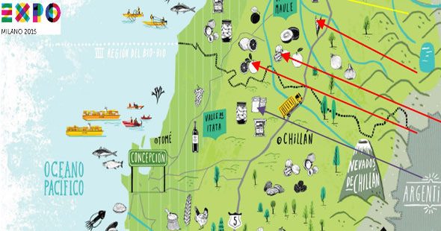

- ¿Cuál será el principal objetivo o tema del mapa adjunto?

- Mostrar la ubicación de diversas ciudades de la zona centro-sur de nuestro país.
- Identificar elementos de la naturaleza presentes entre las regiones del Maule y Bio Bio.
- Mostrar los recursos y actividades económicas presentes en la zona.
- Mostrar la ubicación de los principales puertos de la zona.
- Mostrar la ubicación de las principales carreteras de la zona.

- "Ciencia que estudia el medio ambiente, así como la interacción de este con el ser humano. Este análisis generalmente se realiza desde el punto de vista objetivo". Tal disciplina corresponde al concepto de:

- Geografía

- Demografía

- Estadística

- Ciencias Políticas

- Sociología

- El espacio geográfico está compuesto por la relación entre el medio físico (naturaleza) y el ser humano. Entre los factores que influyen en la configuración del espacio geográfico se encuentra/n:

- El tipo de terreno presente en el lugar.
- El clima presente en el área geográfica.
- Las actividades económicas de la población local.

- Sólo I.
- Sólo II.
- Sólo I y II.
- Sólo I y III.
- I, II y III.

- ¿Cuál(es) de los siguientes espacios es o son ejemplos de espacios geográficos?

- Un país.
- Una región.
- Una ciudad.

- Sólo I.
- Sólo II.
- Sólo I y II.
- Sólo I y III.
- I, II y III.

- La población en Chile se distribuye principalmente en zonas de fácil acceso, y en menor proporción en zonas más alejadas, como islas, o lugares con climas extremos. En relación a esta distribución en nuestro país, podemos afirmar que:

- El asentamiento humano ocurre mayoritariamente en climas complicados, como el desértico o polar.

- Las concentraciones de población se encuentran en sectores en donde abunden recursos naturales para la subsistencia (consumo propio) y el comercio.
- Muchas ciudades chilenas se ubican en torno a una fuente hídrica (ríos, lagos o el mar).

- Solo III.

- Solo I y II.

- Solo I y III.

- Solo II y III.

- I, II y III.

- ¿Cuáles de los siguientes elementos, se consideran elementos económicos del espacio geográfico?:

- Fábricas.

- Empresas mineras.
- Pesqueras.

- Sólo I.

- Sólo II.

- Sólo III.

- Sólo II y III.

- I, II y III.

- “Este componente marca las divisiones no naturales entre los territorios. Por ejemplo las fronteras, jurisdicciones, políticas gubernamentales, acuerdos nacionales, etc”. ¿A qué tipo de componente del espacio geográfico se refiere el párrafo?

- Componente económico.
- Componente cultural.
- Componente social.
- Componente político.
- Componente natural.

Observa la siguiente imagen, y responde las preguntas 11 y 12:

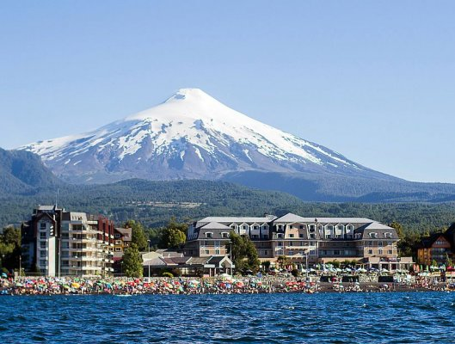
1
2

- El elemento señalado con el número 1, corresponde a:

- Elemento natural
- Elemento social.
- Elemento geográfico.
- Elemento demográfico.
- Elemento vial.

- El elemento señalado con el número 2, corresponde a:

- Elemento natural
- Elemento social.
- Elemento geográfico.
- Elemento demográfico.
- Elemento vial.

- Es/son ejemplos de componentes naturales del espacio geográfico:

- Una montaña, rio o cerro.
- Una minera o salitrera.
- Especies animales y vegetales.

- Sólo I.
- Sólo II.
- Sólo I y II.
- Sólo I y III.
- Sólo II y III.

De la revisión de los siguientes datos, responda la pregunta 14:

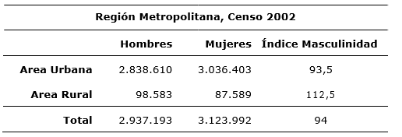

- La tabla anterior, muestra cómo se distribuye la población en la región Metropolitana, siendo mayor la cantidad de población que vive en la ciudad que en el campo. ¿Qué elementos sociales generan que esto ocurra?

- La mayor posibilidad de encontrar trabajo.
- La presencia de grandes multitiendas y malls.
- El mejor acceso a educación y salud.
- La conectividad con Valparaíso, el principal puerto de Chile.
- La gran concentración de fábricas y empresas.

- Muchas ciudades, debido a su gran concentración de población, son espacios de conflicto, siendo ejemplo de esto:

- Congestión vehicular y contaminación acústica y atmosférica, como también polución de las aguas

- Alto costo distancia- tiempo para llegar a lugares de destino, generando tensión y estrés en la población.
- Pérdida de contacto con la naturaleza, debido a la pérdida de campos y espacios verdes para destinarlos a la construcción.

- Sólo I.

- Sólo II.

- Sólo I y II.

- Sólo I y III.

- I, II y III.

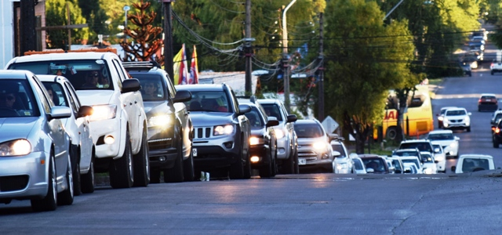

- La imagen adjunta, corresponde a la congestión vehicular que se generan en nuestra ciudad en la época de verano, debido al alza de turistas que llegan a la zona lacustre. ¿Por qué esto se puede considerar un conflicto del espacio geográfico?

- Por los altos niveles de contaminación que se producen debido al aumento de vehículos.
- Por los problemas que genera en la población, principalmente para los habitantes de la ciudad.
- Por la mayor cantidad de ingresos económicos que se generan por la llegada de turistas.
- Por la mayor demanda de servicios turísticos, como restaurantes y alojamientos.
- Porque los habitantes de Villarrica no desean la llagada de turistas en la época de verano.

- “El Espacio Geográfico que observas hoy cambia al paso del tiempo. Esto ocurre tanto por la acción humana como por la de la Naturaleza. ¿Cuánto cambia? depende, por supuesto, del espacio en cuestión y de la escala de tiempo en la que se observan dichos cambios”. ¿A qué característica del espacio se refiere ese fragmento?

- Localizable
- Dinámico.
- Interescalar.
- Interrelacionado.
- Interpretable.

- ¿Cómo influye el ambiente geográfico en la vida de sus habitantes?

- Entrega recursos naturales para la vida y subsistencia de las personas.
- Condiciona la forma de vida según la geografía del lugar.
- Resguarda o pone en peligro la vida de las personas, según donde se localicen.
- Es una fuente de ingresos económicos y turísticos.
- Todas las anteriores.

ÍTEM II EL ESPACIO GEOGRÁFICO COMO ELEMENTO DE CONFLICTO:

De los diversos problemas en el espacio geográfico, desarrollados en la actividad “entrevista”, realizada durante esta unidad, seleccione dos conflictos que haya localizado en nuestra comuna, y para ellos, entregue una definición, y una posible solución, real o ficticia.(8 pts)

PROBLEMA O CONFLICTO | DEFINICIÓN | POSIBLE SOLUCIÓN
1:

2:

ÍTEM III COMPRENSIÓN DE TEXTOS:

Las actividades humanas y el espacio geográfico

“Al construir viviendas y desarrollar centros de trabajo, los habitantes imprimen su huella en el lugar en el que se asientan; le dan un cierto orden, lo organizan de acuerdo con sus necesidades, con su visión del mundo y grado de desarrollo. Los cambios que se gestan en el interior de los grupos humanos, como su crecimiento, y, con ello, el incremento de sus necesidades y movimientos se reflejan en el espacio que ocupan. Por ello, a través del tiempo, los lugares cambian; generalmente, aumenta el número de viviendas y comercios, así como los espacios destinados a las actividades económicas, y la cantidad y extensión de caminos y carreteras”.

Nidia dos Santos. (2009). Geografía, del griego geo= tierra +grafo= describir. Buenos Aires.

El texto anterior, habla de la relación del ser humano, con el entorno que lo rodea. En base a él, y sus conocimientos previos, responda:

1.- ¿Cuál es el principal objetivo de modificar el espacio geográfico por parte del ser humano? (2 pts)

2.- Según el texto, ¿qué necesidades humanas motivan al hombre a cambiar su entorno? (3 pts)

3.- ¿Qué significa, desde la geografía, la frase “por ello, a través del tiempo, los lugares cambian”? ¿A qué característica del espacio geográfico apunta? (4 pts)

4.- En base a tus conocimientos, ¿Cómo debiese ser la relación entre el ser humano y su espacio que lo rodea? Argumenta tu respuesta. (3 pts)

ÍTEM IV: CUADRO RESUMEN:

En el siguiente cuadro resumen, complete cada espacio con 3 ejemplos (de cada tipo) de elementos naturales, económicos y sociales que se pueden encontrar en un espacio geográfico. (9 pts)

E. NATURALES | E. SOCIALES | E. ECONOMICOS

